CAPITULO IV: IDENTIFICACION Y EVALUACION DE
PASIVOS AMBIENTALES

GENERALIDADES

La identificación y evaluación, de los pasivos ambientales relacionados al Estudio Definitivo del Mejoramiento y Construcción de la Carretera Ruta 10, Tramo: Huamachuco – Puente Pallar – Juanjui, Sector: Huamachuco – Sacsacocha – Puente Pallar, está orientado a determinar las medidas de mitigación y el monto de financiamiento necesario para la remediación de las áreas afectadas por éstos, con la finalidad de eliminar los pasivos ambientales que ponen en riesgo la infraestructura vial y sus usuarios.”

Un pasivo es un daño ambiental o impacto no mitigado. Este pasivo es considerado cuando afecta de manera perceptible y cuantificable elementos ambientales naturales (físicos y bióticos) y humanos e incluso bienes públicos (infraestructura) como parques y sitios arqueológicos.

El pasivo ambiental del proyecto a ser recuperado, se limitará a los procesos de degradación críticos que ponen en riesgo la vía, sus usuarios, las áreas/ecosistemas y comunidades cercanas al derecho de vía (AID).

Metodología de Identificación y Evaluación de los Pasivos Ambientales

En la identificación de los pasivos ambientales en la zona del Proyecto, se ha empleado las fichas de caracterización, previamente diseñadas, con el fin de agilizar el proceso de recopilación de los detalles de cada pasivo ambiental.

La ficha incluye la matriz de evaluación del pasivo ambiental, el esquema de solución planteada con su respectivo presupuesto, y la fotografía del lugar donde se ha identificado el pasivo ambiental.

A continuación se describen cada uno de los campos de la ficha y la información que deberá contener:

- Localización.- La ficha cuenta con un campo de localización donde se especifica el tramo correspondiente, es decir entre que poblados se realiza el levantamiento, la progresiva del pasivo identificado y la referencia con respecto a la carretera (lado derecho o izquierdo). Se identificara la distancia del pasivo respecto del eje actual de la vía.

- Breve descripción ambiental.- Es un informe breve de las características más resaltantes del entorno ecológico donde se ubica el pasivo identificado.

- Descripción del pasivo ambiental.- Descripción de los efectos que genera el pasivo ambiental identificado, sobre la carretera o viceversa.

- Causa / Origen.- Identificación de la falta de algunas acciones u obras civiles que generan efectos perjudiciales sobre la carretera, o que la carretera genera sobre terceros.

- Tipos de pasivos ambientales.- Estos pueden ser: deslizamientos y derrumbes, contaminación de aguas, accesos a poblados interrumpidos, erosión y/o sedimentación del cauce, daños ecológicos y paisajístico, daños a las fuentes de agua de los poblados, depósitos de excedentes laterales indiscriminados, áreas degradadas, curvas peligrosas, etc.

- Matriz de importancia o de evaluación del pasivo ambiental.- El método permite la evaluación sistémica del pasivo ambiental identificado, mediante el análisis de las variables como: intensidad, extensión, momento, persistencia, reversibilidad, sinergia, acumulación, efecto, periodicidad y recuperabilidad; las cuales definirán el tipo de importancia que presentará el pasivo, pudiendo definirse en crítico, severo, moderado y ligero, a fin de plantear su respectiva solución.

- Intensidad: Se refiere al grado de destrucción, pudiendo ser baja, media o alta.

- Extensión: Se considera local cuando produce un efecto localizado, regional cuando tiene una incidencia apreciable en el medio y extra regional cuando se detecta en una gran parte del medio considerado.

- Momento: Se considera de mediano y largo plazo cuando su efecto se manifiesta al cabo de cierto tiempo desde el inicio de la actividad que lo provoca, e inmediato cuando el tiempo entre el inicio de la acción y el de manifestación del efecto es nulo.

- Persistencia: Dependiendo de la duración del efecto del pasivo en el medio ambiente se clasifica en fugaz, temporal o permanente.

- Reversibilidad: Cuando la alteración puede ser asimilada por el entorno de forma medible, será considerada de corto o mediano plazo. Por otro lado, será irreversible cuando su efecto supone la imposibilidad de retornar, por medios naturales, a la situación anterior a la acción que lo produce.

- Sinergia: Cuando el efecto conjunto de la presencia simultánea de varios agentes o acciones supone una incidencia ambiental mayor que el efecto suma de la incidencia individual de cada pasivo ambiental.

- Acumulación: Dependiendo de la prolongación del efecto en el tiempo, podrá ser simple o acumulativo.

- Efecto: Se considera directo o indirecto dependiendo de la incidencia inmediata en los factores ambientales.

- Periodicidad: Será continuo cuando su efecto se manifiesta a través de alteraciones regulares en su permanencia, discontinuo cuando su efecto se manifiesta a través de alteraciones irregulares en su permanencia y periódico cuando su efecto se manifiesta con un modo de acción intermitente.

- Recuperabilidad: Dependiendo de su capacidad de recuperación podrá clasificarse como recuperable, mitigable o irrecuperable.

De acuerdo a esta matriz, se identificaron dos tipos de pasivos según su importancia:

Moderado

Ligero

- Clasificación: según niveles, estos podrán ser
- Critico
- No critico

- Categoría ambiental: El pasivo ambiental podrá clasificarse en las siguientes categorías ambientales: Ecología, Contaminación Ambiental, Aspectos Estéticos, y Aspectos de Interés Humano.

- Medidas de mitigación y/o correctivas: Se plantea la medida de mitigación en forma general, como solución al impacto ocasionado por el pasivo existente.

- Presupuesto de la solución planteada: Un cuadro resumen que contemple la descripción de las soluciones planteadas con sus respectivas unidades, metrados, precio unitario, precio parcial y costo total directo.

- Ejecutor del pasivo ambiental: Sector donde se indica el nombre del responsable del pasivo ambiental, ya sea una entidad pública o privada.

IDENTIFICACIÓN DE LOS PASIVOS AMBIENTALES

En el Ámbito de Influencia Directa del Estudio Definitivo del Mejoramiento y Construcción de la Carretera Ruta 10, Tramo: Huamachuco – Puente Pallar – Juanjui, Sector: Huamachuco – Sacsacocha – Puente Pallar, se han identificado tres (03) pasivos ambientales principalmente considerando a los casos críticos de riesgo contra la infraestructura vial y sus usuarios y/o alteraciones severas al entorno existente.

La identificación, evaluación, justificación de la importancia y clasificación de los pasivos ambientales, se ha realizado de acuerdo a lo dispuesto en los TdR ítem 3.4.5 Evaluación del Pasivo Ambiental, literal a) donde se considera que es necesario corregir aquellos “pasivos ambientales solamente en los casos de riesgo contra la infraestructura vial y sus usuarios.” Así mismo, se presenta como ejemplos aquellos que han sido generados por los siguientes motivos:

- Depósito de material excedente laterales indiscriminados
- Áreas degradas por la explotación de canteras y otros materiales para la obra,…etc.

El literal b) indica que aquellos pasivos a ser recuperados se limitarán a los procesos de degradación críticos que ponen en riesgo la vía, sus usuarios.

Se ha descrito y evaluado los pasivos de acuerdo a una metodología que ha sido plasmada en las Fichas de identificación correspondiente clasificándolos según su nivel de criticidad, por lo cual se ha identificado y presentado los pasivos ambientales según este criterio considerando necesaria la implementación de las medidas de recuperación propuestas.

Los tres pasivos ambientales ubicados en la zona del proyecto se presentan descritos en las Fichas de Identificación de Pasivos Ambientales y resumidas en el Cuadro de Registro de Pasivos Ambientales. Así mismo, se ha elaborado el mapa de ubicación de pasivos ambientales, donde se presenta la esquematización, ubicación en progresivas de cada uno de los pasivos ambientales presentados en el capitulo IV y las áreas urbanas cercanas a la vía y los cursos de agua quela cruzan. (Ver Plano de ubicación de pasivos ambientales).

Cuadro 4.3.1
Cuadro de Registro de Pasivos Ambientales

Ubicación | Descripción | Medida/Ejecutor | Importancia | Clasificación: critico/no critico
Km. 2+100 hasta el Km. 2+200 | El pasivo se desarrolla de manera paralela a la actual vía en una extensión de 100 m. y una superficie aproximada de 350 m², que genera la alteración visual del paisaje y aumenta el proceso de erosión de la ladera. | Parte de esta área ha sido considerada dentro del PACRI ya que se encuentra dentro del Derecho de Vía de la carretera.  Actualmente, el área que se encuentra fuera del Derecho de Vía, al ser de propiedad privada, está siendo usada por el propietario para la construcción de un grifo.  El ejecutor será el Ministerio de Transportes y Comunicaciones/PROVIAS Nacional en lo que corresponde al PACRI. Luego se deriva esta función al contratista ejecutor del Proyecto. | Ligero  Afectación paisajística | No Critico
Km. 9+ 740 hasta el Km.9+810. | Posee unas dimensiones variables, con un largo de 70 m, y un ancho desde el borde de la carretera actual, en su parte central, de 5 m.  Es una cantera usada para el manteniendo de la vía y por los pobladores para sus construcciones, donde se puede apreciar material suelto y rocoso, así como un inadecuado trabajo de extracción de material ocasionando una alteración paisajística y puede ocasionar inestabilidad de talud. | Se debe proceder a la restauración del área afectada, realizando un perfilado del talud. Asimismo, deberá colocarse una capa de cobertura vegetal en los taludes ya perfilados, a fin de facilitar el crecimiento de la vegetación silvestre y recuperar el área degradada.  El ejecutor será el Ministerio de Transportes y Comunicaciones/PROVIAS Nacional, quienes deben derivan esta función al contratista ejecutor del Proyecto | Ligero  Afectación paisajística. | No Crítico
Km. 25+150 hasta el Km.25+170 | Zona de inestabilidad, con presencia de deslizamientos, donde se aprecian mezclas de material granular y rocas de diversas dimensiones, las cuales progresivamente, principalmente el periodo de lluvia, se extienden, reduciendo el ancho de la calzada de la vía, pudiendo producir accidentes de tránsito. Con dimensiones aproximadas de 20 m. de largo, 10 m. de altura y 6 m. de ancho en su zona central. | Se debe proceder a la restauración del área afectada, realizando un perfilado del talud. Asimismo, deberá colocarse una capa de cobertura vegetal en los taludes ya perfilados, a fin de facilitar el crecimiento de la vegetación silvestre y recuperar el área degradada.  El ejecutor será el Ministerio de Transportes y Comunicaciones/PROVIAS Nacional, quienes deben derivan esta función al contratista ejecutor del Proyecto. | Moderada  Se encuentra en un sector de la vía muy sinuoso donde la reducción de la vía potencia el riesgo de accidentes de tránsito entre los cuales se debe considerar choques y/o despeñamiento de los mismos | Critico

FICHA DE IDENTIFICACIÓN DE PASIVOS AMBIENTALES Nº 01
Estudio Definitivo del Mejoramiento y Construcción de la Carretera Ruta 10,
Tramo: Huamachuco – Puente Pallar – Juanjui,
Sector: Huamachuco – Sacsacocha – Puente Pallar
1. LOCALIZACIÓN
Progresiva: Desde el Km. 2+100 hasta el Km. 2+200
Lado: Izquierdo de la carretera
Distancia del eje actual: adyacente a la vía
2. BREVE DESCRIPCIÓN AMBIENTAL
Se encuentra presencia de especies vegetales en la parte superior del talud que no ha sido afectado por los cortes, conformada principalmente por pastos naturales, con presencia de viviendas en sus inmediaciones, una de las cuales se encuentra abandonada a la intemperie.
3. DESCRIPCIÓN DEL PASIVO AMBIENTAL
El pasivo ambiental se encuentra ubicado adyacente a la actual vía con una extensión de 100 m. y una superficie aproximada de 350 m², que genera la alteración visual del paisaje y aumenta el proceso de erosión de la ladera.
Así mismo, este pasivo se encuentra interfiriendo el derecho de vía de carretera por lo cual el equipo de PACRI ya empadrono e identifico al afectado.

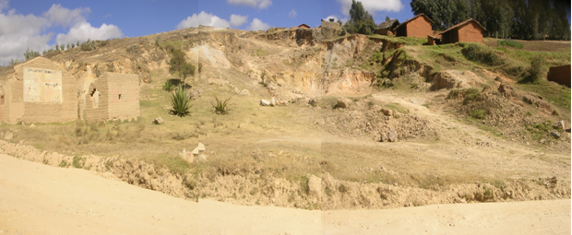
4. CAUSA / ORIGEN
Extracción de material de ladera, empleando este sector como cantera, para las actividades de construcción de la carretera existente, la cual no ha sido adecuadamente restaurada.
5. TIPOS DE PASIVOS AMBIENTALES
Deslizamiento y derrumbes |  |  |  |  |  | Erosión, sedimentación de cauce |  |  |  |  |  |  |  | Botaderos laterales indiscriminados
Contaminación de aguas |  |  |  |  |  | Daños ecológicos y paisajísticos |  |  |  |  | X |  |  | Áreas degradadas
Accesos a poblados interrumpidos |  |  |  |  |  | Daños a las fuentes de agua de los poblados |  |  |  |  |  |  |  | Curva peligrosa

6. MATRIZ DE IMPORTANCIA (Marcar con una X según evaluación)
INTENSIDAD |  | EXTENSIÓN |  |  | MOMENTO |  |  |  |  | PERSISTENCIA |  |  | REVERSIBILIDAD |  |  | IMPORTANCIA
Baja | X | Local |  | X | Largo Plazo |  |  |  |  | Fugaz |  |  | Corto Plazo |  | X | LIGERO
Media |  | Regional |  |  | Mediano Plazo |  |  |  |  | Temporal |  |  | Mediano Plazo
Alta |  | Extraregional |  |  | Inmediato |  |  |  | X | Permanente |  | X | Irreversible
SINERGIA |  | ACUMULACIÓN |  |  | EFECTO |  |  |  |  | PERIODICIDAD |  |  | RECUPERABILIDAD
Sin sinergismo | X | Simple |  | X | Indirecto |  |  |  | X | Discontinuo |  |  | Recuperable
Sinérgico |  | Acumulativo |  |  | Directo |  |  |  |  | Periódico |  |  | Mitigable |  | X
Muy sinérgico |  |  |  |  |  |  |  |  |  | Continuo |  | X | Irrecuperable

7. CLASIFICACION:

Critico

8. CATEGORIA AMBIENTAL
Ecología |  |  |  |  |  |  |  | Aspectos Estéticos |  |  |  |  |  |  |  |  | X
Contaminación Ambiental |  |  |  |  |  |  |  | Aspectos de Interés Humano
9. CROQUIS DE SOLUCIÓN
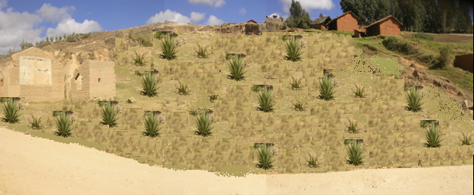
10. MEDIDAS DE MITIGACIÓN Y/O CORRECTIVAS
Parte de esta área ha sido considerada dentro del PACRI ya que se encuentra dentro del Derecho de Vía de la carretera.

Actualmente, el área que se encuentra fuera del Derecho de Vía, al ser de propiedad privada, está siendo usada por el propietario para la construcción de un grifo.

El ejecutor será el Ministerio de Transportes y Comunicaciones/PROVIAS Nacional en lo que corresponde al PACRI. Luego se deriva esta función al contratista ejecutor del Proyecto.

11. PRESUPUESTO
Ya considerado en el PACRI y el dueño está construyendo un grifo fuera del derecho de vía.

12. RESPONSABLE DE EJECUCIÓN DE SOLUCIÓN
El Ministerio de Transportes y Comunicaciones/PROVIAS Nacional (Ejecutan el PACRI), quienes deben derivan esta función al Contratista ejecutor del Proyecto.

FICHA DE IDENTIFICACIÓN DE PASIVOS AMBIENTALES Nº 02
Estudio Definitivo del Mejoramiento y Construcción de la Carretera Ruta 10,
Tramo: Huamachuco – Puente Pallar – Juanjui,
Sector: Huamachuco – Sacsacocha – Puente Pallar
1. LOCALIZACIÓN
Progresiva: Km. 9+ 740 hasta el Km.9+810.
Lado: Derecho de la carretera
Distancia del eje actual: adyacente a la vía
2. BREVE DESCRIPCIÓN AMBIENTAL
El área circundante a la zona de afectación del pasivo corresponde a un terreno de escasa elevación, con muy ligera cubierta vegetal de pastos naturales y en menor proporción algunos arbustos, que crecen en sectores donde el terreno muestra sectores de capa arable, con escasa presencia de material suelto.
3. DESCRIPCIÓN DEL PASIVO AMBIENTAL
Posee unas dimensiones variables, con un largo de 70 m, y un ancho desde el borde de la carretera actual, en su parte central, de 10 m.

Es una cantera usada para el manteniendo de la vía y por los pobladores para sus construcciones, donde se puede apreciar material suelto y rocoso, así como un inadecuado trabajo de extracción de material ocasionando una alteración paisajística y puede ocasionar inestabilidad de talud.

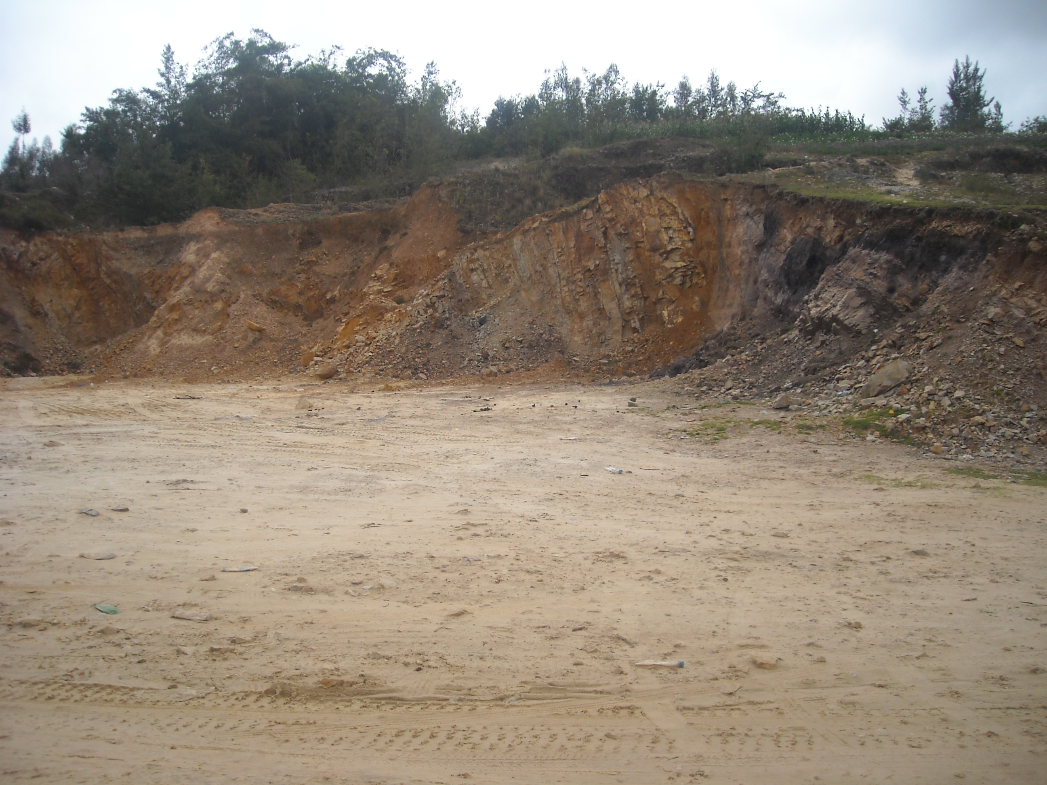

4. CAUSA / ORIGEN
Explotación de material de ladera, como cantera, para algunas obras de mantenimiento de la carretera existente; la cual no ha sido adecuadamente restaurada.
5. TIPOS DE PASIVOS AMBIENTALES
Deslizamiento y derrumbes |  |  | X |  |  | Erosión, sedimentación de cauce |  |  |  |  |  |  |  | Botaderos laterales indiscriminados
Contaminación de aguas |  |  |  |  |  | Daños ecológicos y paisajísticos |  |  |  |  | X |  |  | Áreas degradadas
Accesos a poblados interrumpidos |  |  |  |  |  | Daños a las fuentes de agua de los poblados |  |  |  |  |  |  |  | Curva peligrosa

6. MATRIZ DE IMPORTANCIA
INTENSIDAD |  | EXTENSIÓN |  |  | MOMENTO |  |  |  |  | PERSISTENCIA |  |  | REVERSIBILIDAD |  |  | IMPORTANCIA
Baja | X | Local |  | X | Largo Plazo |  |  |  |  | Fugaz |  |  | Corto Plazo |  | X | LIGERO
Media |  | Regional |  |  | Mediano Plazo |  |  |  |  | Temporal |  |  | Mediano Plazo
Alta |  | Extraregional |  |  | Inmediato |  |  |  | X | Permanente |  | X | Irreversible
SINERGIA |  | ACUMULACIÓN |  |  | EFECTO |  |  |  |  | PERIODICIDAD |  |  | RECUPERABILIDAD
Sin sinergismo | X | Simple |  | X | Indirecto |  |  |  |  | Discontinuo |  |  | Recuperable |  | X
Sinérgico |  | Acumulativo |  |  | Directo |  |  |  | X | Periódico |  |  | Mitigable
Muy sinérgico |  |  |  |  |  |  |  |  |  | Continuo |  | X | Irrecuperable

7.CLASIFICACION

Crítico

8. CATEGORIA AMBIENTAL (Marcar con una X según evaluación)
Ecología |  |  |  |  |  |  |  | Aspectos Estéticos |  |  |  |  |  |  |  |  | X
Contaminación Ambiental |  |  |  |  |  |  |  | Aspectos de Interés Humano
9. CROQUIS DE SOLUCIÓN
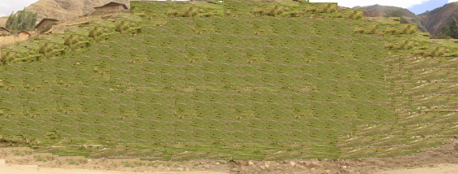

10. MEDIDAS DE MITIGACIÓN Y/O CORRECTIVAS
Estabilizar el talud, mediante el perfilado del talud, compactación del material suelto y la colocación de una capa de material orgánico previo a proceder a la re-vegetación del área afectada.

11. PRESUPUESTO
Ítem | Descripción | Unid. | Metrado | C.U. | Parcial
1 | Reconformación del talud | m3 | 105 | 27.74 | 2,912.70
2 | Compactación y nivelación | m2 | 700 | 3.37 | 2,359.00
3 | Revegetación del talud (incluye cobertura vegetal) | Ha | 0.07 | 5,814.94 | 407.05
 | Total Costo Directo S/. |  |  |  |  | 5,678.75

12. RESPONSABLE DE EJECUCIÓN DE SOLUCIÓN
El contratista ejecutor del Proyecto.

FICHA DE IDENTIFICACIÓN DE PASIVOS AMBIENTALES Nº 03
Estudio Definitivo del Mejoramiento y Construcción de la Carretera Ruta 10,
Tramo: Huamachuco – Puente Pallar – Juanjui,
Sector: Huamachuco – Sacsacocha – Puente Pallar
1. LOCALIZACIÓN
Progresiva: desde el Km. 25+150 hasta el Km.25+170.
Lado: Izquierdo de la carretera
Distancia del eje actual: adyacente a la vía
2. BREVE DESCRIPCIÓN AMBIENTAL
Terreno localizado a media ladera, con una pendiente aproximada de 30º. Se encuentra presencia de especies vegetales como pastos naturales y en menor proporción arbustos (Baccharis buxifolia).
3. DESCRIPCIÓN DEL PASIVO AMBIENTAL
Zona de inestabilidad, con presencia de deslizamientos, donde se aprecian mezclas de material granular y rocas de diversas dimensiones, las cuales progresivamente, principalmente el periodo de lluvia, se extienden, reduciendo el ancho de la calzada de la vía, pudiendo producir accidentes de tránsito. Con dimensiones aproximadas de 20 m. de largo, 10 m. de altura y 6 m. de ancho en su zona central.
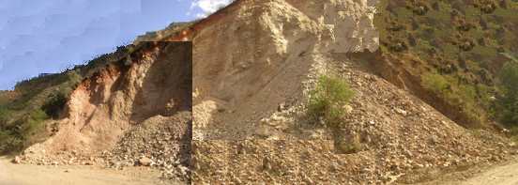
4. CAUSA / ORIGEN
Extracción de material de ladera, para su empleo como material de construcción y mejoramiento de la vía actual. Esta cantera no ha sido adecuadamente restaurada
5. TIPOS DE PASIVOS AMBIENTALES
Deslizamiento y derrumbes |  |  | X |  |  | Erosión, sedimentación de cauce |  |  |  |  |  |  |  | Botaderos laterales indiscriminados
Contaminación de aguas |  |  |  |  |  | Daños ecológicos y paisajísticos |  |  |  |  | X |  |  | Áreas degradadas
Accesos a poblados interrumpidos |  |  |  |  |  | Daños a las fuentes de agua de los poblados |  |  |  |  |  |  |  | Curva peligrosa

6. MATRIZ DE IMPORTANCIA
INTENSIDAD |  | EXTENSIÓN |  |  | MOMENTO |  |  |  |  | PERSISTENCIA |  |  | REVERSIBILIDAD |  |  | IMPORTANCIA
Baja | X | Local |  | X | Largo Plazo |  |  |  |  | Fugaz |  |  | Corto Plazo |  | X | MODERADO
Media |  | Regional |  |  | Mediano Plazo |  |  |  |  | Temporal |  |  | Mediano Plazo
Alta |  | Extraregional |  |  | Inmediato |  |  |  | X | Permanente |  | X | Irreversible
SINERGIA |  | ACUMULACIÓN |  |  | EFECTO |  |  |  |  | PERIODICIDAD |  |  | RECUPERABILIDAD
Sin sinergismo | X | Simple |  | X | Indirecto |  |  |  |  | Discontinuo |  |  | Recuperable |  | X
Sinérgico |  | Acumulativo |  |  | Directo |  |  |  | X | Periódico |  |  | Mitigable
Muy sinérgico |  |  |  |  |  |  |  |  |  | Continuo |  | X | Irrecuperable

7. CLASIFICACION

Critico

8. CATEGORIA AMBIENTAL
Ecología |  |  |  |  |  |  |  | Aspectos Estéticos |  |  |  |  |  |  |  |  | X
Contaminación Ambiental |  |  |  |  |  |  |  | Aspectos de Interés Humano
9. CROQUIS DE SOLUCIÓN
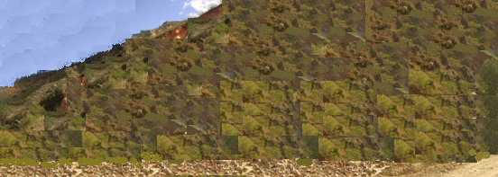
10. MEDIDAS DE MITIGACIÓN Y/O CORRECTIVAS
Estabilizar el talud, mediante el perfilado del talud, compactación del material suelto y la colocación de una capa de material orgánico previo a proceder a la re-vegetación del área afectada.

11. PRESUPUESTO
Ítem | Descripción | Unid. | Metrado | C.U. | Parcial | Total
1 | Reconformación del talud | m3 | 350.00 | 27.74 | 9,709.00
2 | Perfilado del talud | m3 | 180,00 | 4.81 | 865.80
3 | Revegetación del talud (incluye cobertura vegetal) | Ha | 0.018 | 5,814.94 | 104.67
 | Total Costo Directo S/. |  |  |  |  | 10,679.47

12. RESPONSABLE DE EJECUCIÓN DE SOLUCIÓN
El Ministerio de Transportes y Comunicaciones/PROVIAS Nacional, quienes deben derivan esta función al contratista ejecutor del Proyecto.

En los casos presentados como pasivos ambientales, se trata de sectores que han antiguamente han sido explotados como canteras (pasivo 1,2 y 3), los cuales no presentan material orgánico que pueda propiciar el crecimiento de especies arbustivas. Sin embargo, considerando las características del suelo donde se encuentran los pasivos ambientales identificados, los cuales varían dependiendo de su altura y su piso ecológico y en estos tres casos condicionan el uso potencial y actual que se le da al terreno.

En el caso de los pasivos ambientales 1 y 2, éstos se ubican en terrenos cuya capacidad de uso mayor la clasifican como potencialmente apta para pastos, lo cual se puede constatar en las imágenes de las fichas de evaluación de pasivos respectivos donde se ve que a pesar de haber sido empleado como cantera, en el terreno se ha empezado a desarrollar pastos naturales y vegetación de manera natural.

En el caso del pasivo ambiental 3, este se encuentra en un terreno clasificado como de protección, pero pese a su afectación, el terreno ha permitido que se desarrollen algunas especies de hierbas, arbustos y matorrales que crecen silvestres en esta zona.

Las características descritas anteriormente serían los principales indicadores en los cuales se sustenta el planteamiento para realizar las actividades de revegetación en los pasivos mencionados, siendo necesario colocar una capa de material orgánico y sobre esta, cobertura vegetal en los taludes ya perfilados, a fin de facilitar el crecimiento de la vegetación silvestre y recuperar el área degradada.

